# 舵机的使用

* 实验所需材料：

Arduino 2560、9G舵机

**舵机**

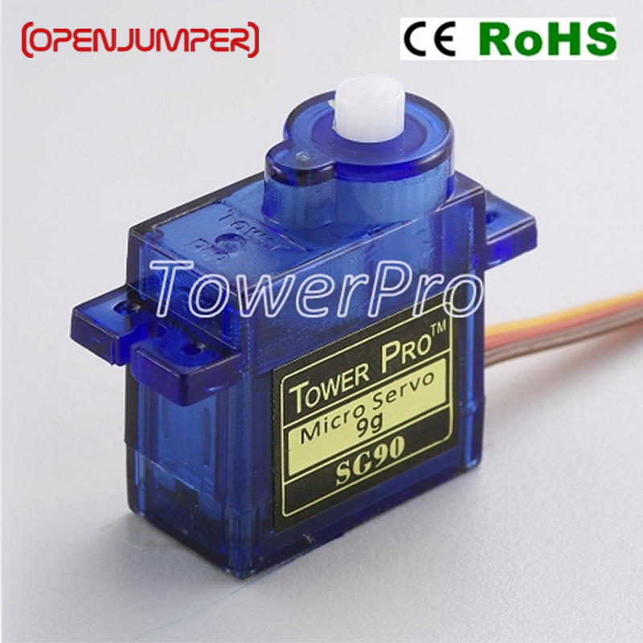

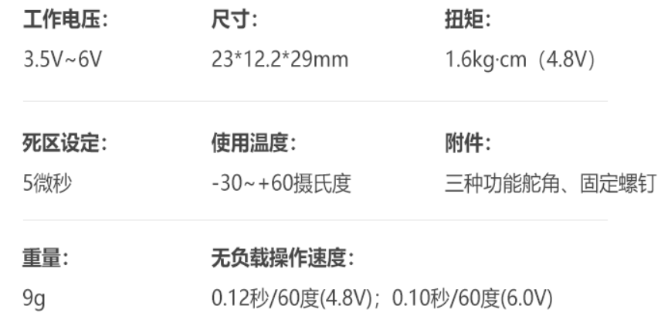

舵机是一款方便灵活的小型执行器，分为180度舵机以及360度舵机，本次实验中我们使用的是180度舵机，可以通过程序，轻松地控制舵机的角度。

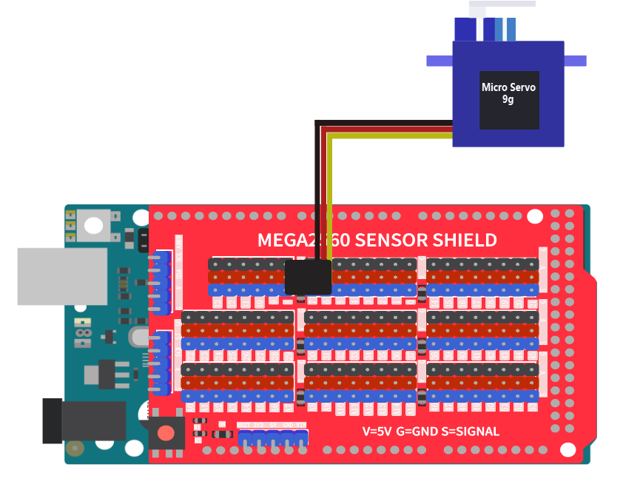

我们将舵机连接在8号管脚上

|  |
| --- |
| /*  OpenJumper LEDModule  www.openjumper.com  */  #include <Servo.h>  Servo servo_8;  void setup(){  servo_8.attach(8);  }  void loop(){  servo_8.write(0);  delay(1000);  servo_8.write(90);  delay(1000);  servo_8.write(180);  delay(1000);  servo_8.write(90);  delay(1000);  } |

通过程序我们可以看到舵机轻松地从0度旋转到180度再转回0度